№ | Артикул |  |  | Зовнішній вигляд |  |  |  |  |  |  | Найменування |  |  |  |  |  |  | Кіл-ть | Од. вим. | Ціна з ПДВ |  | Сума з ПДВ
1 | TE320 |  |  | 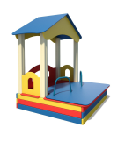  Нет изображения |  |  |  |  |  |  | Будиночок з пісочницею |  |  |  |  |  |  | 1 | шт | 24 000 |  | 24 000
2 | TE201 |  |  | 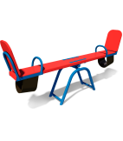  Нет изображения |  |  |  |  |  |  | Гойдалка-балансир |  |  |  |  |  |  | 1 | шт | 6 000 |  | 6 000
3 | TE101 |  |  | 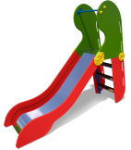  Нет изображения |  |  |  |  |  |  | Гірка мала |  |  |  |  |  |  | 1 | шт | 12 000 |  | 12 000
4 | TE205 |  |  | 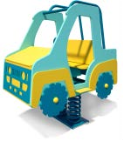  Нет изображения |  |  |  |  |  |  | Гойдалка на пружині "Джип" |  |  |  |  |  |  | 1 | шт | 15 000 |  | 15 000
5 | 500*500* теракот |  | 30 | Плитка гумова 500х500х30 теракот |  |  |  |  |  |  |  |  |  |  |  |  |  | 44 | м2 | 690 |  | 30 360
 |  |  |  |  |  |  |  |  |  |  |  |  |  |  | Вартість обладнання: |  |  |  |  |  | 87 360,00
 |  |  | Монтаж: |  |  |  |  |  |  |  |  |  |  |  |  |  |  |  |  |  | 11 400,00
 |  |  | Монтаж гумового покриття: |  |  |  |  |  |  |  |  |  |  |  |  |  |  |  |  |  | 5 600,00
 |  |  | Підготовка основи з верхнім шаром гран відсіву та поребриком по периметру: |  |  |  |  |  |  |  |  |  |  |  |  |  |  |  |  |  | 45 320,00
 |  |  | Доставка: |  |  |  |  |  |  |  |  |  |  |  |  |  |  |  |  |  | 6 000,00
 |  |  |  |  |  |  |  |  |  |  |  |  |  |  |  |  | Загальна вартість: |  |  |  | 155 680,00

Візуальний вигляд майданчика:
